…………………………………………….. ………..., dnia ………………..……
Redaktor naczelny
ORCID ID ……………………………………….

adres ………………………………………..

Wydawnictwo Naukowe

Uniwersytetu im. Adama Mickiewicza

ul. Fredry 10
61-701 Poznań

wydział/jednostka ……………………………

telefon: ………………………………………

e-mail: ……………………………………….

CZASOPISMO – ZGŁOSZENIE WYDAWNICZE

Zgłoszenie w pliku tekstowym należy przesłać na: m.urbanczyk@amu.edu.pl

1. Redaktor naczelny: ………………………………………...…………………………………..
2. Sekretarz redakcji: ……………………………………………………………………………..
telefon: …………………… e-mail ……………………………
3. Wydział/instytut: ………………………………….....………………….....…………………...
4. Tytuł czasopisma: ………………………………………………………….……………...........
Tom/nr ………………………………………………………….. za rok …...…...…..........
5. Dyscyplina naukowa: ……………………………………… Język(i): …………/ .………….
6. Typ czasopisma: rocznik, półrocznik, kwartalnik*
7. Termin złożenia w Wydawnictwie ostatecznej i kompletnej wersji czasopisma w roku 2021:
Tom/nr ………………….; ………………….; ………………….; ………………….
8. Zakładany termin wydania czasopisma:
Tom/nr ………………….; ………………….; ………………….; ………………….
9. Objętość (w ark. wyd.):
Tom/nr …………………. (w tym w jęz. polskim: …………; pozostałe: ……….)
Tom/nr …………………. (w tym w jęz. polskim: …………; pozostałe: ……….)
Tom/nr …………………. (w tym w jęz. polskim: …………; pozostałe: ……….)
Tom/nr …………………. (w tym w jęz. polskim: …………; pozostałe: ……….)
UWAGA: 1 arkusz to 40 tys. znaków ze spacjami (tekst i przypisy) + materiał, w którym inaczej oblicza się objętość: tabele, materiały ilustracyjne (zdjęcia, mapy, wykresy, schematy itp.), jeszcze inaczej – tekstów
z nauk ścisłych (zawierających wzory) + ok. 10%
10. Materiały uzupełniające: fotografie, rysunki, wykresy, mapy, teksty cytowane (liczba/objętość oraz autorstwo): ………………………………………..…………………………..…………….
UWAGA: Umieszczenie w książce materiałów zaczerpniętych z innych źródeł, podlegających ochronie na podstawie ustawy o prawie autorskim i prawach pokrewnych, będzie możliwe pod warunkiem uprzedniego dostarczenia przez Autora do Wydawnictwa pisemnej zgody właścicieli autorskich praw majątkowych.
Przed zamieszczeniem w publikacji ilustracji, schematów lub rysunków z Internetu należy sprawdzić ich jakość oraz wyjaśnić kwestię praw autorskich.
11. W wypadku maszynopisu gwarantowanego publikacja zostanie skierowana do druku po wprowadzeniu wszystkich poprawek wskazanych przez Wydawnictwo. Teksty w języku polskim podlegają pełnej redakcji.
12. Redaktorzy czasopism wydawanych w ramach grantu zobowiązani są dostarczyć do Wydawnictwa ze Zgłoszeniem fragment umowy grantowej dot. zasad wydania publikacji, zawierający
a) datę wydatkowania środków grantu: ……………………………………………………
b) datę rozliczenia grantu: ………………………………………………………………….
13. Źródła finansowania (potwierdzone przez dysponentów środków finansowych):
…………………………………………………………………………………………………………….

…………………………..….
Dysponent środków
(Władze Wydziału/Instytutu)

14. Redaktor naczelny w imieniu swoim i Autorów (zgodnie z Umową Wydawniczą) wyraża zgodę na udostępnianie zawartości czasopisma wraz z towarzyszącymi metadanymi w bazach i na platformach elektronicznych upowszechniających treści naukowe, a także w repozytorium AMUR.

15. Złożenie podpisu na Zgłoszeniu jest równoznaczne ze zgodą na wydanie publikacji oraz
z oświadczeniem Redaktora naczelnego o oryginalności czasopisma i nieograniczonych w żaden sposób prawach autorskich (osobistych i majątkowych) do zgłaszanego do wydania numeru (dotyczy również materiałów uzupełniających: ilustracji, wykresów itp.).

16. Redaktor naczelny wyraża zgodę/nie wyraża zgody* na publikowanie fragmentów czasopisma na stronie Wydawnictwa Naukowego UAM oraz udostępnianie tych fragmentów innym portalom i księgarniom internetowym w celach promocyjnych.

…………………………………………………..
Podpis Redaktora naczelnego

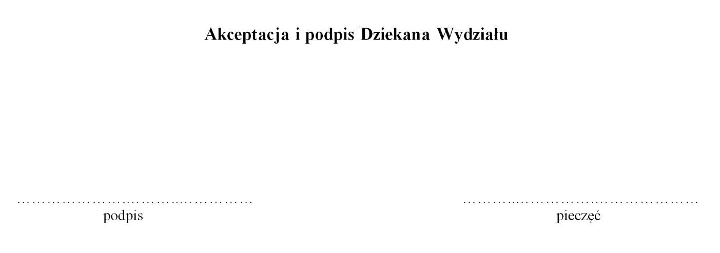

Klauzula informacyjna

Zgodnie z art. 13 Rozporządzenia Parlamentu Europejskiego i Rady (UE) 2016/679 z dnia 27 kwietnia 2016 r. w sprawie ochrony osób fizycznych w związku z przetwarzaniem danych osobowych – ogólne rozporządzenie o ochronie danych osobowych (Dz. U. UE L 119/1 z dnia 4 maja 2016 r., dalej jako „RODO”) informuje, iż:

- Administratorem Pani/Pana danych osobowych jest Uniwersytet im. Adama Mickiewicza w Poznaniu z siedzibą przy ul. Wieniawskiego 1, 61-712 Poznań.

- Administrator danych wyznaczył Inspektora Ochrony Danych – kontakt mailowy: iod@amu.edu.pl.

- Pani/Pana dane osobowe przetwarzane będą w celu zawarcia i wykonywania umowy oraz do podjęcia niezbędnych działań przed zawarciem umowy z Uniwersytetem im. Adama Mickiewicza w Poznaniu.

- Podstawą prawną do przetwarzania Pani/Pana danych osobowych jest art. 6 ust.1 lit. b) RODO.

- Podanie danych osobowych jest dobrowolne, jednakże jest warunkiem zawarcia i wykonania umowy.

- Pani/Pana dane osobowe będą przetwarzane w okresie obowiązywania umowy i po jej zakończeniu w okresie wskazanym w przepisach prawa powszechnie obowiązującego lub zgodnie z kryteriami w nich wyznaczonymi oraz przez czas niezbędny do zabezpieczenia informacji na wypadek prawnej potrzeby wykazania faktów albo zabezpieczenia lub dochodzenia roszczeń.

- Pani/Pana dane osobowe mogą być udostępniane innym podmiotom przetwarzającym dane osobowe na zlecenie Administratora, tj. osobom i podmiotom zaangażowanym w realizację procesu wydawniczego (w tym autorom, recenzentom, tłumaczom, grafikom, redaktorom, fotografom, podmiotom świadczącym usługi drukarskie i usługi dystrybucji). Dostęp do Pani/Pana danych będą posiadać osoby upoważnione przez Administratora do ich przetwarzania w ramach wykonywania swoich obowiązków służbowych oraz mogą być udostępniane podmiotom uprawnionym do ich otrzymania na podstawie obowiązujących przepisów prawa.

- Posiada Pani/Pan prawo dostępu do treści swoich danych oraz, z zastrzeżeniem przepisów prawa, prawo do ich sprostowania, usunięcia, ograniczenia przetwarzania, prawo do przenoszenia danych, prawo do wniesienia sprzeciwu wobec przetwarzania.

Przysługuje Pani/Panu prawo do wniesienia skargi do organu nadzorczego – Prezesa Urzędu Ochrony Danych Osobowych, ul. Stawki 2, 00–193 Warszawa.

- W odniesieniu do Pani/Pana danych osobowych decyzje nie będą podejmowane w sposób zautomatyzowany, stosownie do art. 22 RODO.

Przyjąłem/Przyjęłam do wiadomości:

….………………………………………………………………….
Podpis Redaktora naczelnego

OGÓLNE WSKAZÓWKI DLA REDAKTORA/REDAKCJI CZASOPISMA NAUKOWEGO

Proces wydawniczy tomu rozpoczyna się od momentu dostarczenia do Wydawnictwa
KOMPLETU materiałów

Redakcja czasopisma:
- przygotowuje szczegółową instrukcję dla autorów, w której określa układ artykułu oraz zasady sporządzania aparatu naukowego (tzn. wzory przypisów, bibliografii, opisów tabel itp.)
- dostarcza do Wydawnictwa umowy z Autorami poszczególnych artykułów danego numeru
(plik do pobrania na stronie Wydawnictwa w zakładce DLA AUTORÓW)
- przekazuje do Wydawnictwa skompletowany numer z ostatecznym spisem treści, a także artykułami uporządkowanymi i opisanymi zgodnie ze spisem treści; całość w postaci wydruku i odpowiadającej wydrukowi wersji elektronicznej (+ fonty specjalne użyte przez autorów)
- podczas procesu wydawniczego współpracuje z redaktorem prowadzącym czasopismo
w Wydawnictwie, jest pośrednikiem między Autorami artykułów a Wydawnictwem, rozstrzyga wszystkie wątpliwości i udziela odpowiedzi na pytania związane z publikacją.
Redaktor/redakcja czasopisma zobowiązany jest do przekazania autorom tekstów do korekty autorskiej

Przyjąłem/Przyjęłam do wiadomości:

….………………………………………………………………
Podpis Redaktora naczelnego

